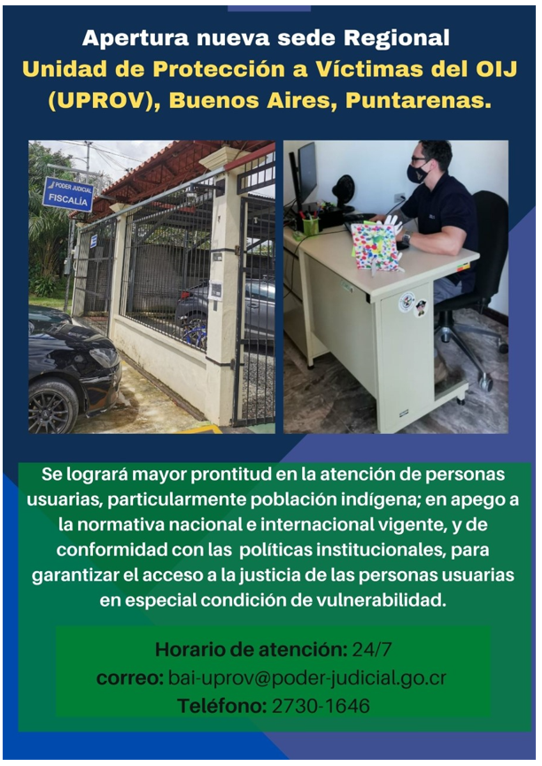
Mensaje Accesible
Apertura nueva sede regional
Unidad de Protección a Víctimas del OIJ (UPROV), Buenos Aires, Puntarenas

Se logrará mayor prontitud en la atención de personas usuarias, particularmente población indígena; en apego a la normativa nacional e internacional vigente, y de conformidad con las políticas institucionales, para garantizar el acceso a la justicia de las personas usuarias en especial condición de vulnerabilidad.

Horario de atención: 24/7
Correo: bai-uprov@poder-judicial.go.cr
Teléfono: 2730-1646

UNIDAD DE ACCESO A LA JUSTICIA
TEL: 2295-3874
Responder
Responder a todos
Reenviar

